Распределитель-разравниватель силоса RECK JUMBO II

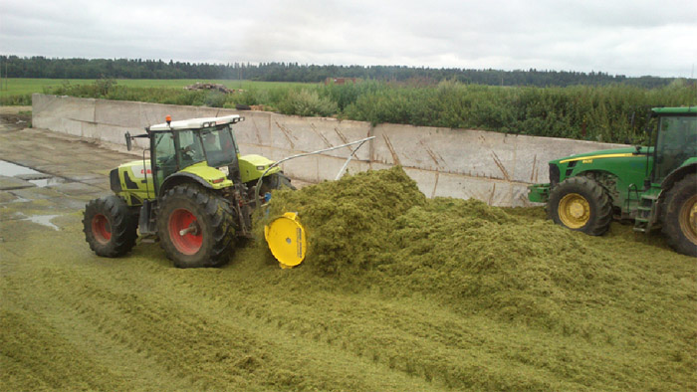
Распределитель-разравниватель силоса RECK JUMBO II разравнивает силосную массу ровными тонкими слоями по 20-30см.
JUMBO II работает с силосной массой, которая лежит по направлению движения трактора. Барабан распределителя вращается против направления движения трактора и, таким образом, подбрасывает силос перед собой до полного распределения. Машина справляется с распределением большого объема силоса, выгруженного, например, с крупногабаритного самосвала. При этом, уложенный таким образом силос, обладает высокой плотностью и не требует большой массы трактора, а сам JUMBO II работает от ВОМ трактора на 1000 оборотов и требует мощности всего 150 л.с. Это позволяет использовать на этой операции более легкие трактора, а соответственно экономить ГСМ.
Распределитель силоса RECK JUMBO II можно подсоединить к трактору как за переднее, так и заднее навесное трёхточечное оборудование II или III категории. Есть возможность использовать распределитель и с трактором Кировец, а также фронтальным погрузчиком. Для этого заводом разработаны адаптеры и имеется возможность подключения от гидравлики силового агрегата через гидромотор (опция).
Для лучшего распределения силосной массы разравниватель силоса RECK JUMBO II оснащен механизмов поворота на 20 градусов в право и влево от центральной оси трактора. Регулирование по высоте осуществляется с помощью навески.

Технологические аспекты
Технология заготовки силоса является системой взаимодействия человеческого фактора, машин и механизмов на всех внутритехнологических операциях: уборка – транспортировка – закладка с трамбовкой. Скорость заготовки зависит не только от производительности комбайна и расстояния подвоза с поля до ямы, но также, и в основном, от возможности приемки зелёной массы в месте закладки. Если закладка производится в яму или траншею, то тут на скорость приёмки особенно влияют их геометрические размеры. Если ускорять приемку без надлежащей трамбовки, то будет потеря в качестве, которую не восполнить даже дополнительной трамбовкой ночью.

Распределитель-разравниватель силоса RECK JUMBO II
Сегодня для животноводческих предприятий как никогда ранее встает вопрос качества сочных кормов. Для этого специалисты стремятся улучшить каждый фактор, влияющий на сохранность питательных элементов и сохранение обменной энергии при оптимальном уровне кислотности (рН 4,0-4,2).
Актуальная цена на сайте центрпольскойтехники.рф

